APM P

Поиск и обнаружение сигнала источника радиоизлучения (частный случай – сигнал БЛА) производится в следующем порядке:

1. На «АРМ Разведчика» запустить соответствующее СПО.

Для этого необходимо на рабочем столе найти ярлык Zaviruha.exe и нажать по нему двойным кликом. Откроется окно программы (рис.1).

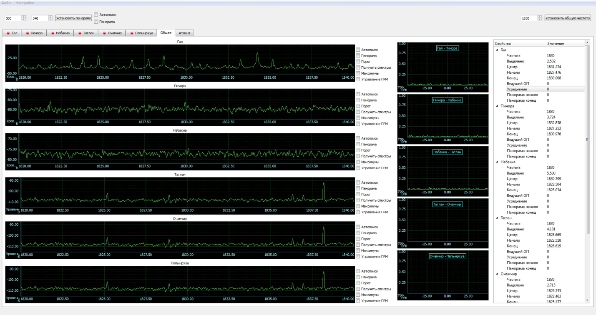

Рис.1

2. Установить входную рабочую частоту (рабочий диапазон) приемных устройств.

Перестройка входной рабочей частоты приемных устройств осуществляется путем изменения значения частоты в соответствующем поле в правом верхнем углу и нажатием кнопки "Установить общую частоту" (рис.2). Значение задается в мегагерцах. Рабочий диапазон приемных устройств при этом будет составлять ±10 МГц от выбранного значения входной рабочей частоты.

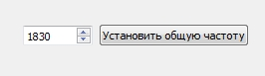

Рис.2

3. Произвести контроль сигнальной обстановки.

Сигнальная обстановка отображается в левой части интерфейса пользователя на вкладке "Общее" (рис.3).

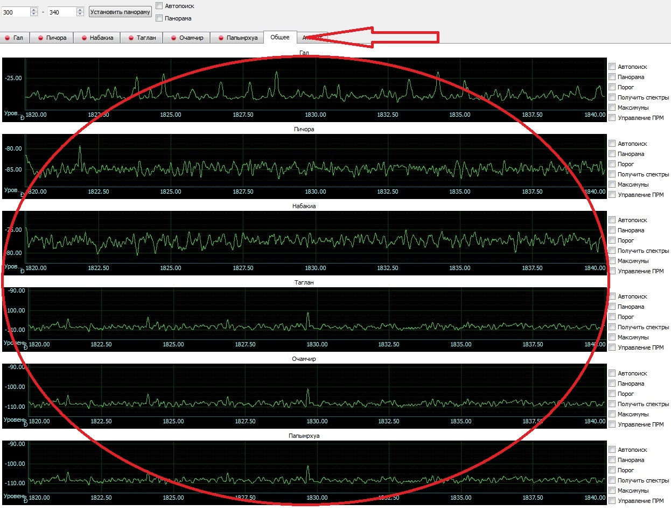

Рис.3

По оси X отображается частота сигналов в мегагерцах, по оси Y - уровень сигнала в дБм.

Для более наглядного отображения сигнальной обстановки следует изменить значение поля "Усреднение", находящееся в правом окне нагрузок (рис.4).

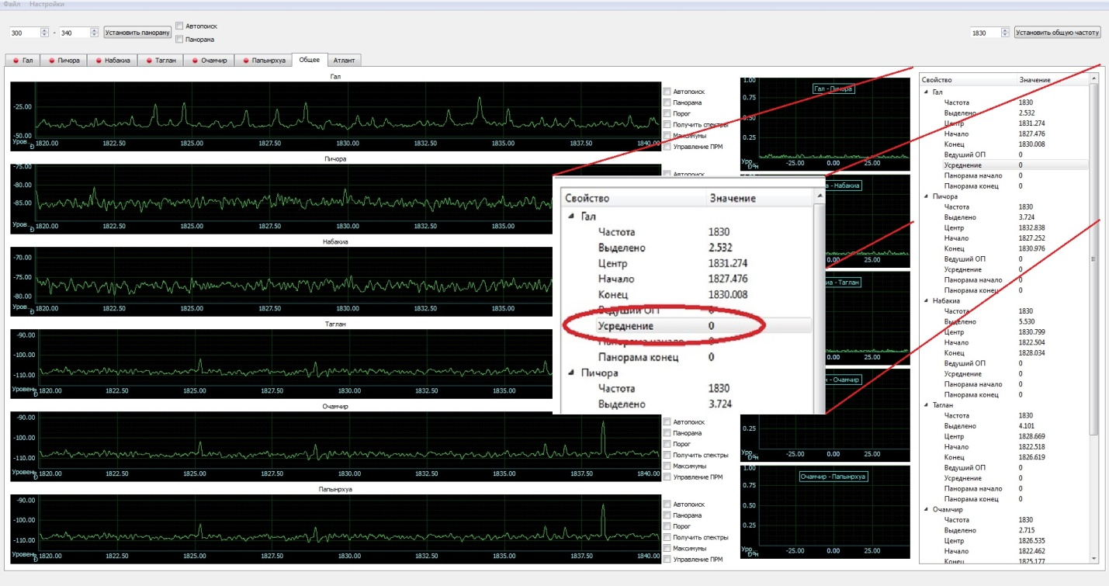

Рис.4

4. В случае визуального обнаружения сигнала требуемого ИРИ необходимо произвести определение его местоположения.

Для этого, на графике с помощью «мыши» требуется выделить участок с исследуемым сигналом (рис.5).

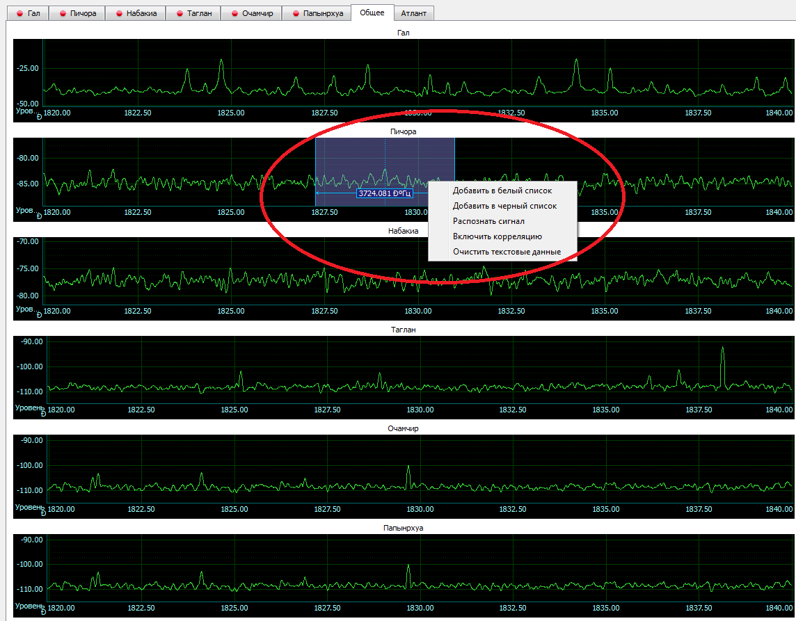

Рис.5

Справа в поле настроек появились измерения выделенной области: "выделено", "центр", "начало", "конец". Для более детального рассмотрения нужно щелкнуть двойным кликом по сегменту, в котором произведено выделение. В том же окне появится увеличенный сегмент (рис.6).

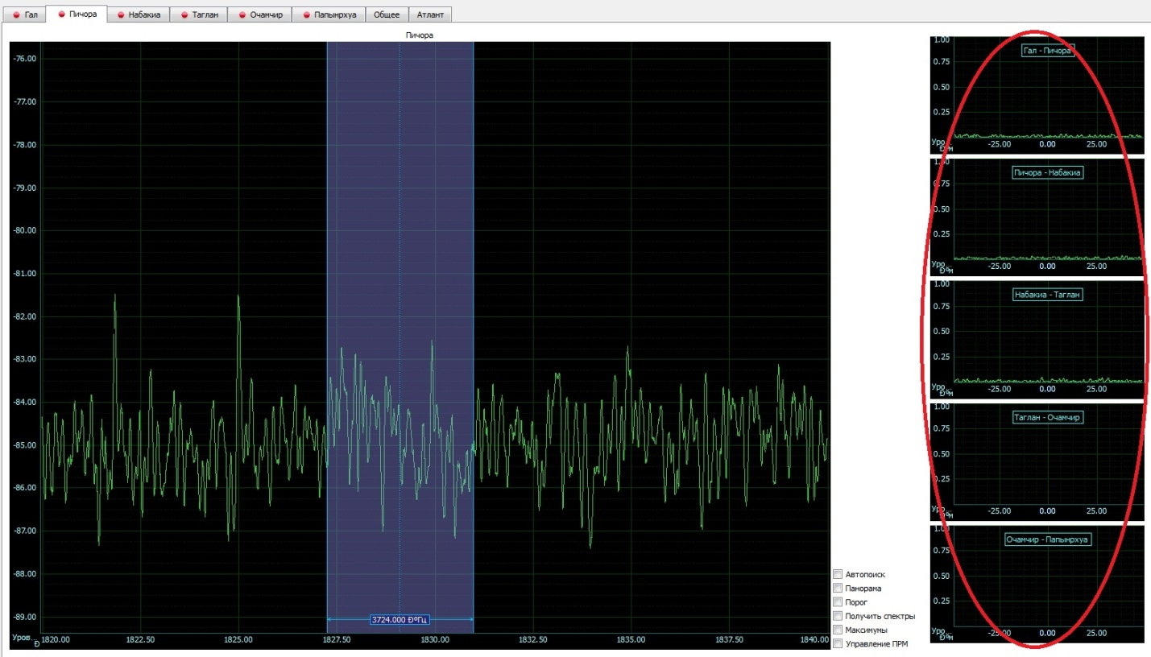

Рис.6

В правой части интерфейса пользователя при этом будут отображаться графики сверток сигналов в выбранной полосе (рис.6).

По графикам сверток возможно сделать косвенную оценку точности определения местоположения ИРИ. Точность определения тем выше, чем больше значение максимума на графике сверки по оси Yи чем меньше занимаемая полоса по оси Х.

Для нахождения пиков на графике нужно поставить галочку в графе "Автопоиск" в списке справа от графика - начнется автоматический поиск сигнала (рис.7).

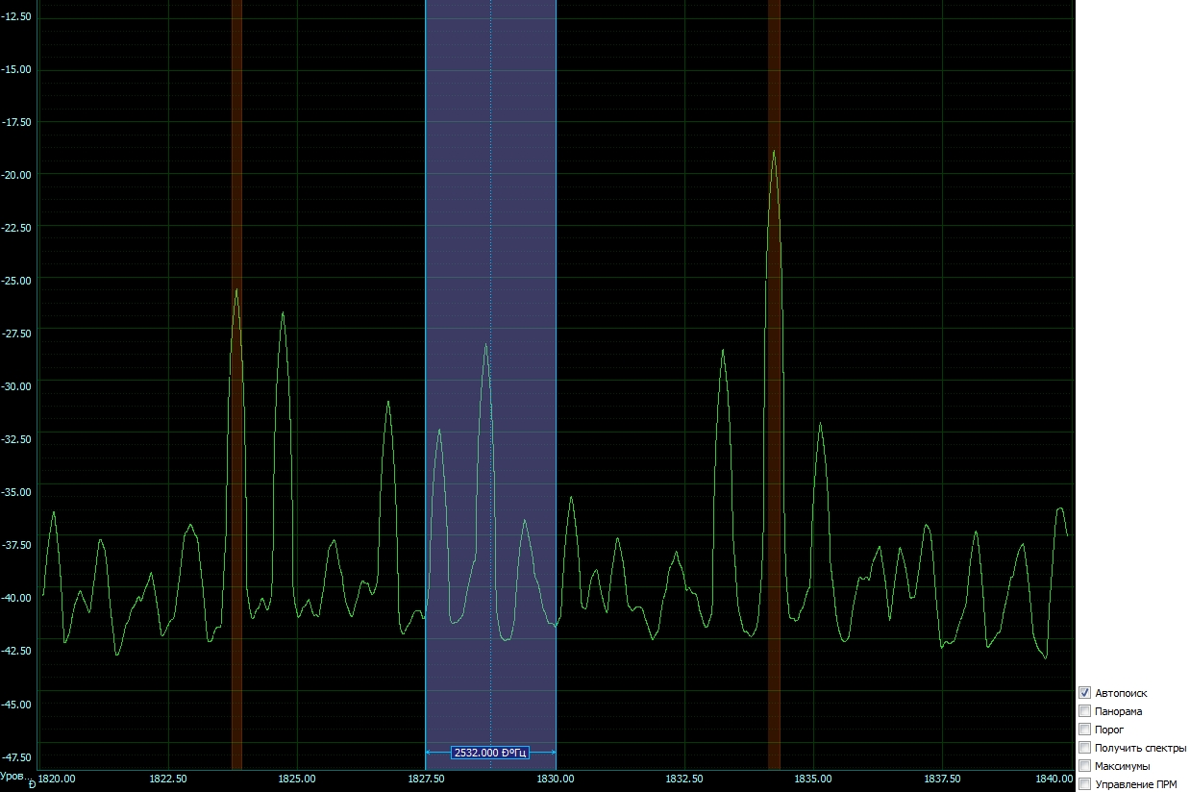

Рис.7

Автопоиск можно задать сразу для всех графиков, поставив на вкладке "Общее" галочку в соответствующий пункт вверху окна программы (рис.8), или поставить галочку в поле "Автопоиск" справа от выбранного графика (рис.8).

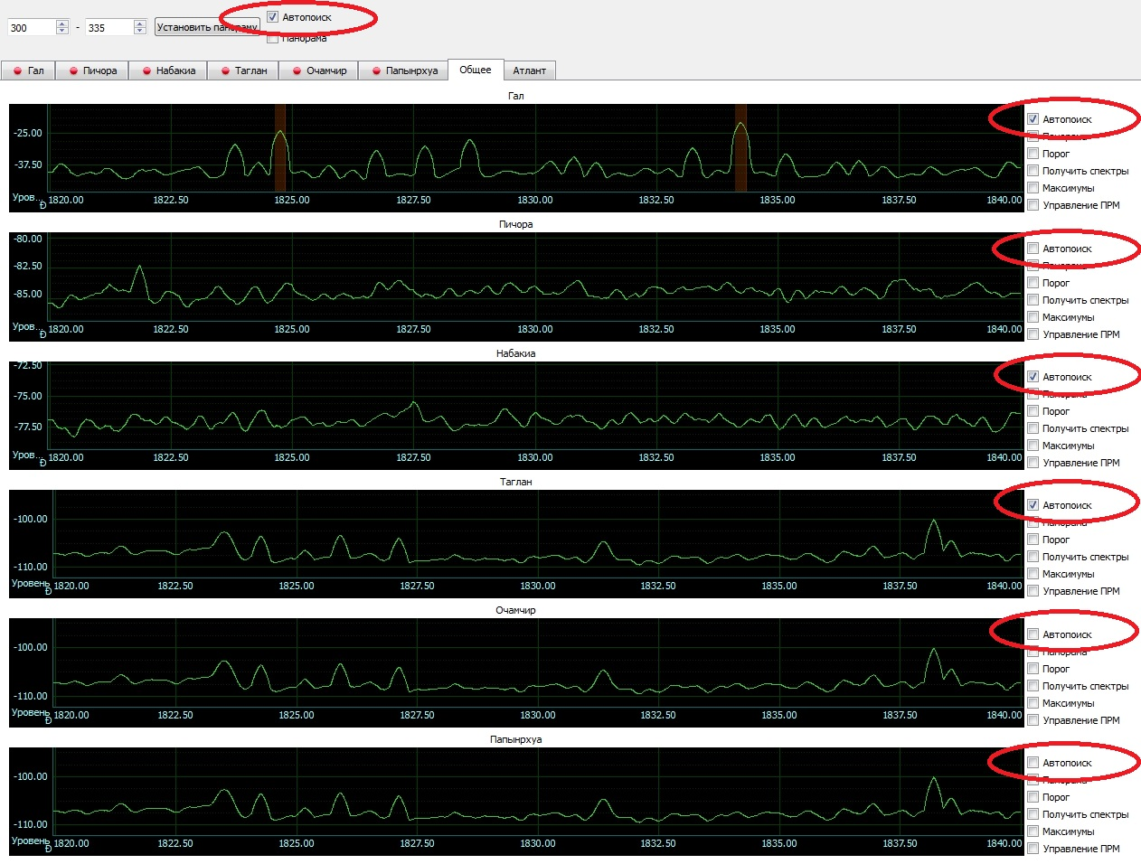

Рис.8

При наличии минимум 2-х ярко выраженных пиков на графике, данные вычислений отправляются на расчет местоположения ИРИ и отображение его координат на карте в СПО «АРМ Оперативного дежурного».

Также в программном продукте "Завируха" реализованы следующие возможности:

1)возможность полного просмотра поступающего сигнала по мере заполнения графика спектра реализована в пункте меню "Панорама". Она задается граничными значениями частоты сигнала в соответствующем поле вверху окна программы (рис.9) и устанавливается нажатием кнопки "Установить панораму". Для каждого графика можно включить или отключить панораму отдельно.

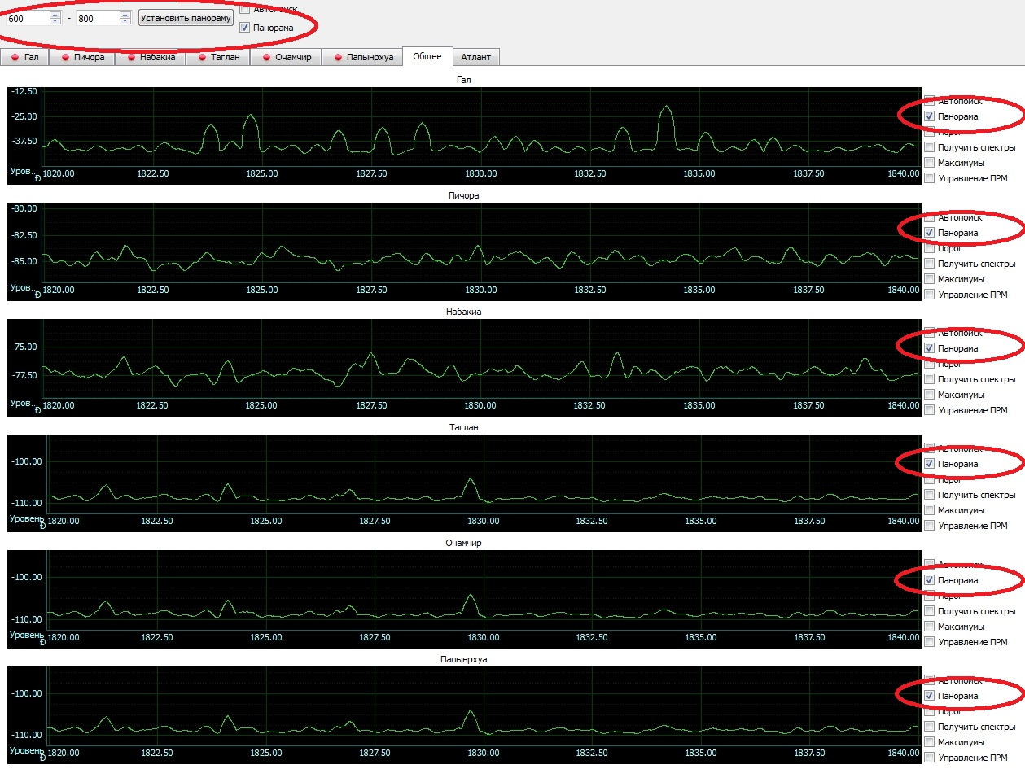

Рис.9

2)пользователь может выставлять уровень сигнала, если поставить галочку в пункт меню "Порог" (рис.10). Если получаемый сигнал превысит заданный порог, то откроется окно с надписью "Сигнал был распознан!".

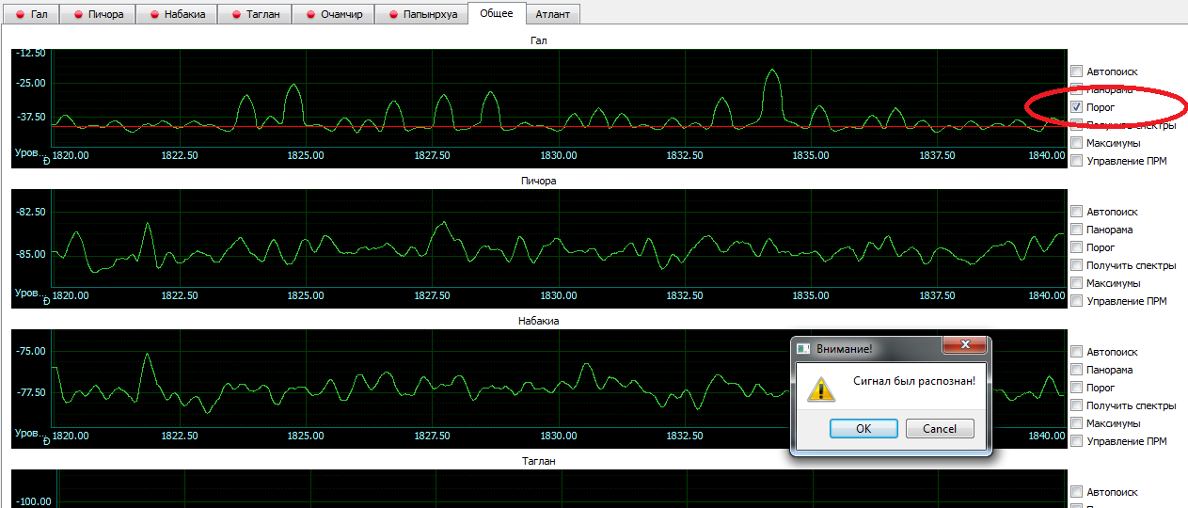

Рис.10

3)возможность остановки просмотра трансляции получаемого сигнала путем снятия галочки с пункта "Получить спекрты" (рис.11). При этом трансляция останавливается, график замирает.

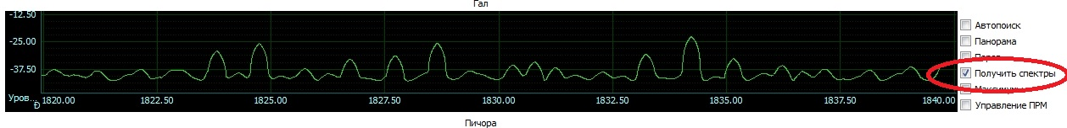

Рис.11

4)на спектре можно вывести трансляцию графика максимумов значений спектра (рис.12). Для его отображения необходимо поставить галочку в пункт меню "Максимумы".

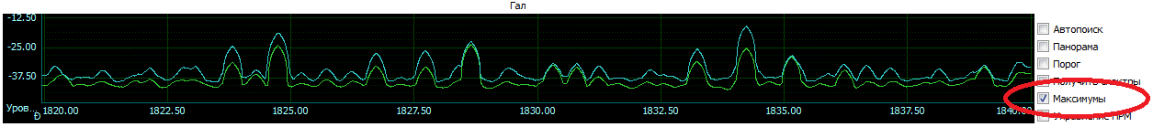

Рис.12

5)реализовано управление приемником (ПРМ) сигнала. Чтобы появилась панель управления необходимо поставить галочку в пункт меню "Управление ПРМ" (рис.13).

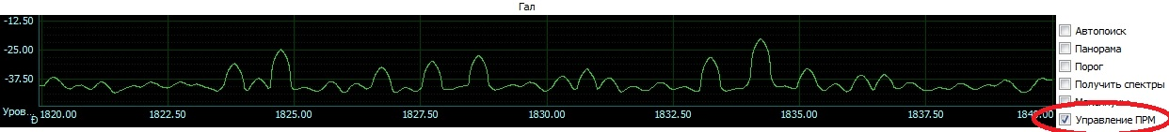

**Примечание:** на отношение сигнал/шум на выходе приемного устройства влияют следующие факторы:

- уровень сигнала ИРИ на входе приемного устройства;

- помеховая обстановка в районе приема сигнала ИРИ;

- помеховая обстановка в зоне работы линии аналоговой ретрансляции;

- погодные условия.